BAĞLAYICI TARİFE BİLGİLERİ
Fasıl 88
Hava taşıtları, uzay taşıtları ve bunların aksam ve parçalar
Gümrük Koçu - Ufuk Çetintaş · 21 Ekim 2026
Bu dosya, Türkiye'de verilmiş ve Fasıl 88 kapsamındaki GTİP'lerde sınıflandırılmış 5 bağlayıcı tarife bilgisini (BTB) içerir; bunların 3 tanesi yürürlüktedir. Kayıtlar GTİP sırasına göre dizilmiş ve 4 haneli pozisyonlara göre gruplanmıştır. Kaynak: mevzuat.net, Türkçe Bağlayıcı Tarife Bilgileri (21 Ekim 2026 itibarıyla).
Pozisyon | BTB sayısı | Yürürlükte
88.03 | 2 | 0
88.04 | 1 | 1
88.06 | 2 | 2

Pozisyon 88.03 (2 BTB)
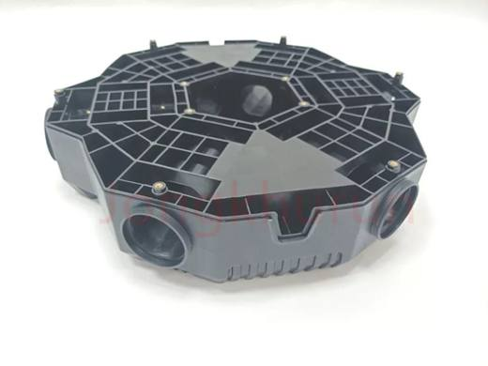 | 8803.90.90.00.00 TR330000210010  Yürürlükte değil · Başlangıç: 03.06.2021 · Bitiş: 31.12.2021  Eşya: İHA DRON ANA GÖVDE PARÇASI: Polyethilen malzemeden üretilmiş, 500 gr. ağırlığında içerisinde bağlantı modüllerinin yerleştirileceği yuva ve altı adet çıkışı bulunan gövde bölümü.  Gerekçe: Genel yorum kuralları 1 ve 6 maddeleri , b. Türk Gümrük Tarife Cetvelinin Türk Gümrük Tarife Cetvelinin 8803 fasıl tarife pozisyonu açıklama notları. c. Firma tarafından sunulan Teknik Özellikleri gösterir katalog

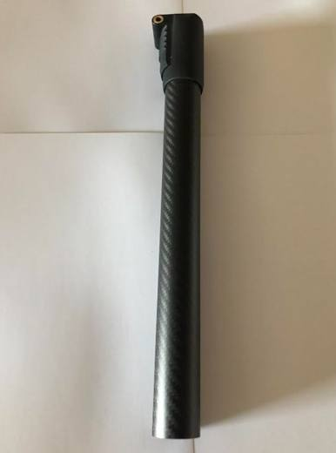 | 8803.90.90.00.00 TR330000210011  Yürürlükte değil · Başlangıç: 03.06.2021 · Bitiş: 31.12.2021  Eşya: İHA DRON ANA GÖVDEYE BAĞLANTI KOLU: Karbon Fiber ve Alüminyum malzemeden üretilmiş , 350 gr ağırlığında bağlantı kolu.  Gerekçe: . Genel yorum kuralları 1 ve 6 maddeleri , b. Türk Gümrük Tarife Cetvelinin Türk Gümrük Tarife Cetvelinin 8803 fasıl tarife pozisyonu açıklama notları. c. Firma tarafından sunulan Teknik Özellikleri gösterir katalog

Pozisyon 88.04 (1 BTB)
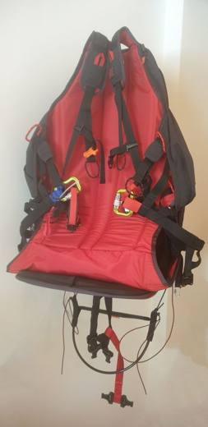 | 8804.00.00.00.00 TR350000220097  Yürürlükte · Başlangıç: 03.10.2022  Eşya: "Paraglider için tasarlanmış güvenlik ve konfor amaçlı oturak" ticari tanımlı GIN GLIDERS INC Marka GINCO-4 Model eşya; yamaç paraşütüne bağlanan ve kullanıcının oturarak (paraşütten gelen bağlantı ile) paraşütü kullanmasına izin veren, sert inişler sırasında kullanıcının kalça bölgesini koruyucu yastık içeren ve paraşüte bilumum bağlantı noktaları olan, kullanıcının şahsi eşyalarını saklamasını sağlayıcı fermuarlı gözlere sahip oturaktır. Ayrıca; ürün içerisinde paraşüt yedek paraşüt, kurtarma paraşütü olmayan eşyadır.  Gerekçe: "Tarife Yorumu ile İlgili Genel Kuralları ve Türk Gümrük Tarife Cetveli İzahnamesinin 8804 pozisyonu açıklama notları"

Pozisyon 88.06 (2 BTB)
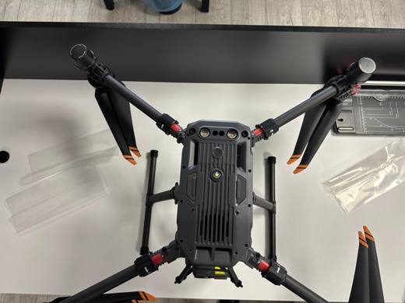 | 8806.93.00.00.00 TR340000240131  Yürürlükte · Başlangıç: 29.07.2024  Eşya: DJI MATRICE 350 RTK H20T COMBO KIT MARKA VE MODEL, teknik rapora göre; maksimum kalkış ağırlığı 9.2 kg olan, 44.76v 5880mah değerlerinde lityum batarya ile maksimum 55dk uçuş süresine sahip, gps, glonass, beidou ve galileo konumlandırma sistemlerini destekleyen, ana gövdeye bağlı kollarda 4 adet pervane sistemi, sesli uyarılar için hoparlör sistemi (97db), 2.7kg faydalı yük taşıma bölgesi (opsiyonel farklı kameralar, farklı sensörler vb.), sabit olarak (entegre halde) eşyanın uçurulması sırasında pilotun kumanda üzerinden hava aracının gidiş yönü görüntülerini takip etmesini sağlayan kendi bünyesinde kaydetme özelliği bulunmayan fpv pilot kamerası bulunan, ayrıca kutu içeriğinde yük taşıma bölgesine djı marka hava araçları için özelleşmiş djı x-port bağlantı noktasından bağlanan, hassas görüntüleme, görsel veri analizi, arama, tarım arazisinin izlenmesi, yangın izleme gibi konularda detaylı görüntüleme yapmak için kullanılan, kendi bünyesinde kaydetme özelliği bulunan, zenmuse h20t kamera sistemi yer alan, iki adet antene sahip 7 inç boyutunda ve 1.920x1200 çözünürlük değerinde kendi işlemcisi olan, uzaktan kumandası bulunan, uzaktan kumanda ve djı firmasının flighthub 2 uygulaması ile uçuş yapabilen ayrıca özel durumlarda otonom uçuş ile kalktığı noktaya gps yardımı ile dönüş yapabilen insansız hava aracı (drone) sistemi  Gerekçe: GENEL YORUM KURALLARININ 1 VE 6’NCI MADDELERİ, GÜMRÜK TARİFE CETVELİ İZAHNAMESİ 88.06 TARİFE POZİSYONU AÇIKLAMA NOTLARI, İSTANBUL ÜNİVERSİTESİ CERRAHPAŞA MÜHENDİSLİK FAKÜLTESİ ELEKTRİK- ELEKTRONİK MÜHENDİSLİĞİ BÖLÜMÜNCE TANZİM EDİLMİŞ 07.06.2024/97669673 TARİH SAYI İLE BÖLGE MÜDÜRLÜĞÜMÜZ KAYITLARINA GİREN 1007028/05.06.2024 SAYI TARİHLİ TEKNİK RAPOR

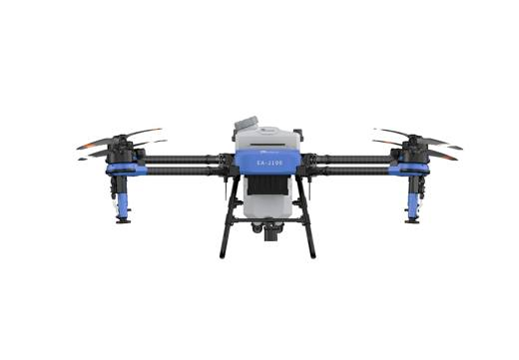 | 8806.94.00.00.00 TR340000260011  Yürürlükte · Başlangıç: 29.01.2026  Eşya: EAVİSİON MARKA J100 MODEL DRONE GÖVDESİ (KANATLAR, UÇUŞ KONTROL MODÜLÜ, BATARYA BAĞLANTISI, KAMERA, LİDAR, RADAR, SPREY TANKI VE PÜSKÜRTME SİSTEMİ GİBİ BİLEŞENLERİ İÇERİR), KUMANDA (ÜZERİNDE DOKUNMATİK EKRAN, KUMANDA EKİPMANLARI, HAFIZA ELEMANI, TF KART GİRİŞİ, USB, HDMI VE TYPE-C TERMİNALLERİ BULUNMAKTADIR.), BATARYA, ŞARJ İSTASYONU VE ELDE TAŞINABİLİR ARAZİ ÖLÇÜM CİHAZINDAN (ARAZİNİN KONUM BİLGİLERİNİN ELDE EDİLMESİNDE KULLANILAN) OLUŞAN, BATARYALI AĞIRLIĞI 54,6 KG VE 65 LİTREYE KADAR TANK KAPASİTESİ İLE BİRLİKTE TOPLAMDA 115 KG MAKSİMUM KALKIŞ AĞIRLIĞINA SAHİP, KUMANDA (BAŞLAMA/BİTİŞ KOMUTLARI KUMANDA ÜZERİNDEN VERİLİR) VE OTONOM (HARİTALANDIRILMIŞ ALANLARDA, MOBİL UYGULAMA ÜZERİNDEN ÇİZİLEN ROTALARI TAKİP EDER VE ROTA ÜZERİNDEKİ ENGELLERİ KENDİSİ ALGILAYIP AŞAR, ROTASINI BUNA GÖRE GÜNCELLER) OLARAK DA KULLANILABİLEN, BÜNYESİNDE KAYDETME ÖZELLİĞİ BULUNMAYAN 1 ADET FPV (PİLOT GÖRÜŞÜ) KAMERASININ SABİT OLARAK BULUNDUĞU ZİRAİ DRONE SİSTEMİ  Gerekçe: Genel Yorum Kurallarının 1 ve 6’ncı maddeleri, Gümrük Tarife Cetveli İzahnamesi 88.06 Tarife Pozisyonu Açıklama Notları, İstanbul Üniversitesi Cerrahpaşa Mühendislik Fakültesi Elektrik-Elektronik Mühendisliği Bölümünce tanzim edilmiş 02.01.2026 tarih ve 117404180 sayı ile Bölge Müdürlüğümüz kayıtlarına giren 30.12.2025 tarih ve 1518763 sayılı Teknik Rapor

